PODER JUDICIÁRIO DO ESTADO DO RIO DE JANEIRO

RIGER – RELATÓRIO DE INFORMAÇÕES
GERENCIAIS
ESCOLA DA MAGISTRATURA DO ESTADO DO RIO DE JANEIRO (EMERJ)
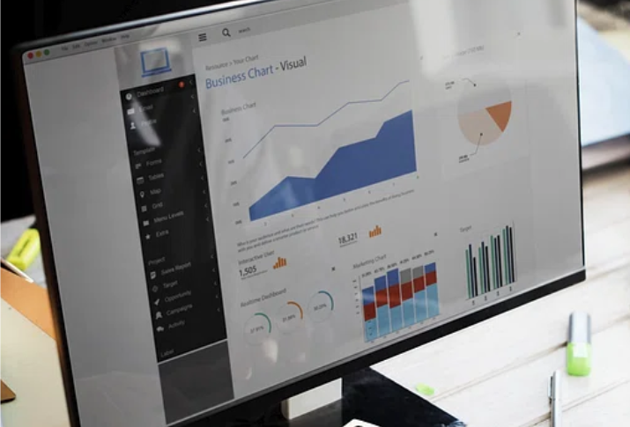

Ano: 202X

 | Semestral |  | Anual

ATENÇÃO! Marque com um X uma das opções acima, conforme o período das informações: 1º semestre (consolida as informações do 1º semestre) ou anual (as informações do 1º semestre são acumuladas às do 2º semestre para fins de consolidação do ano vigente).

Dados do Relatório
Elaborado por: | XXXXXX
Aprovado por: | XXXXXX
Data de Emissão: | XX/XX/XX

Dados Referenciais da Unidade Emissora do RIGER
Denominação: | Escola da Magistratura do Estado do Rio de Janeiro (EMERJ)
Telefone: | (21) 3133-3369/3133-3380
Link: | https://emerj.tjrj.jus.br/
CNPJ: | 35.949.858/0001-81
E-mail Geral: | emerj.faleconosco@tjrj.jus.br

Sumário
1. ESTRUTURA ORGANIZACIONAL 5
2. DIRETORIA DA EMERJ 6
2.1 Diretor-Geral 6
2.2 Conselho Consultivo 6
3. DIRETORIA DA EMERJ 6
3.1. Gabinete do Diretor-Geral – GBEMERJ 6
3.2. Assessoria de Governança, Sustentabilidade e Compliance – ASGET 7
3.3. Laboratório de Inovação, Pesquisas e Parcerias Institucionais – LIPPI 7
3.4. Secretaria-Geral – SECGE 7
3.4.1 Assessoria Técnico-Jurídica – ASJUD 7
3.4.2 Assessoria de Planejamento da Contratação – ASCOT 8
3.5. Departamento de Aperfeiçoamento de Magistrados – DEAMA 8
3.6. Departamento de Desenvolvimento do Conhecimento Multidisciplinar – DEDES 8
3.7. Departamento de Ensino – DENSE 8
3.8. Departamento de Administração – DEADM 9
3.9. Departamento de Tecnologia de Informação – DETEC 9
3.10. Departamento de Comunicação Institucional – DECOM 9
3.11. Departamento de Biblioteca e Publicações – DEBIP 9
4. SISTEMA DE GESTÃO DA QUALIDADE DA EMERJ 11
4.1 Certificação NBR ISO 9001:2015 – processo de migração para o MBG. 11
4.2 Direcionadores Estratégicos 12
5. INDICADORES E MÉTRICAS INSTITUCIONAIS 13
5.1 Orçamento de custeio aplicado em capacitação de magistrados 13
5.2 Índice de Capacitação de Magistrados 13
5.3 Número de candidatos inscritos na Prova de Seleção 14
5.4 Índice de Evasão 14
5.5 Número de Pós-Graduações Lato Sensu em EaD 14
5.6 Índice da Avaliação dos Cursos Oficiais de Aperfeiçoamento para Promoção na Carreira - Presencial 15
5.7 Índice da Avaliação dos Cursos Oficiais de Aperfeiçoamento para Promoção na Carreira – EaD 15
5.8 Participação dos Juízes no Curso de Formação Continuada 15
5.9 Índice de Sistemas DETEC - Melhorias 16
5.10 Índice de Sistemas Corporativos SGTEC/EMERJ - Melhorias 16
5.11 Índice de inovação de TI 16
5.12 Gasto de papel per capita 17
5.13 Consumo de água(m³) 17
5.14 Consumo de energia elétrica (kWh) per capita 17
5.15 Tempo de processamento pagamento de professores 18
5.16 Tempo de processamento de inexigibilidade 18
5.17 Tempo de processamento de pregão 18
5.18 Tempo de processamento de dispensa 19
6. OUTRAS REALIZAÇÕES DA EMERJ 19
6.1 Gabinete do Diretor-Geral – GBEMERJ 19
6.2 Assessoria de Governança, Sustentabilidade e Compliance – ASGET 19
6.3 Laboratório de Inovação, Pesquisas e Parcerias Institucionais – LIPPI 19
6.4 Secretaria-Geral – SECGE 19
6.5 Departamento de Aperfeiçoamento de Magistrados – DEAMA 19
6.6 Departamento de Desenvolvimento do Conhecimento Multidisciplinar – DEDES 19
6.7 Departamento de Ensino – DENSE 20
6.8 Departamento de Administração – DEADM 20
6.9 Departamento de Tecnologia de Informação – DETEC 20
6.10 Departamento de Comunicação Institucional – DECOM 20
6.11 Departamento de Biblioteca e Publicações – DEBIP 20
7. CONSIDERAÇÕES FINAIS 21
8. PLANILHAS DE INDICADORES - ESTRATÉGICOS 22

ESTRUTURA ORGANIZACIONAL

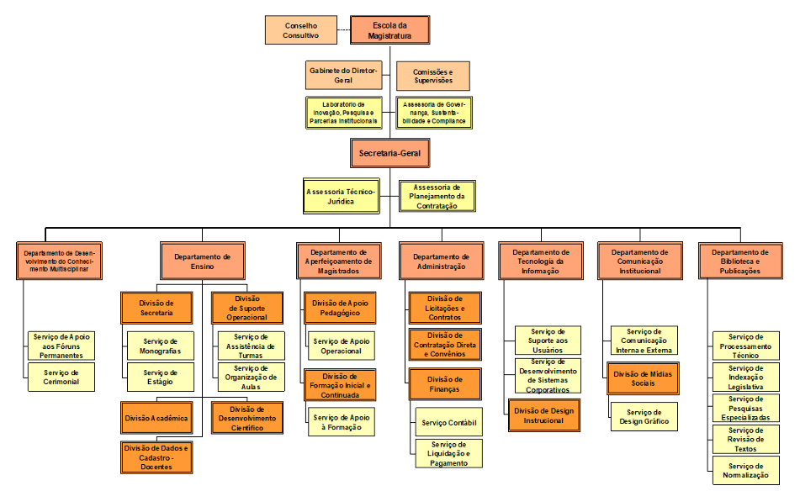

DIRETORIA DA EMERJ

Diretor-Geral
- Desembargador Cláudio Luís Braga dell'Orto

Conselho Consultivo
Vice-Presidente:
- Desembargadora Ana Maria Pereira de Oliveira
Diretor Administrativo:
- Desembargador Claudio Brandão de Oliveira
Membros:
- Desembargadora Jacqueline Lima Montenegro
- Desembargadora Patrícia Ribeiro Serra Vieira
- Desembargador Fernando Cerqueira Chagas
- Desembargadora Natacha Nascimento Gomes Tostes Gonçalves de Oliveira
- Desembargador Luiz Marcio Victor Alves Pereira
- Desembargadora Adriana Ramos de Mello
- Desembargadora Maria Aglaé Tedesco Vilardo
- Juíza de Direito Kátia Cilene da Hora Machado Bugarim

DIRETORIA DA EMERJ

Gabinete do Diretor-Geral – GBEMERJ
Chefe de Gabinete: André Luiz Teixeira dos Santos
E-mail: emerjgab@tjrj.jus.br
Contatos: 3133-3218/3133-3365/3133-2600
Assessora o diretor-geral, gerenciando seus os compromissos, organizando e mantendo atualizada sua agenda institucional, submetendo convites e solicitações de agendamento; analisa e despacha as correspondências recebidas no gabinete; supervisiona a organização dos eventos com a participação do Diretor-Geral e/ou da Secretária-Geral; coordena as viagens e deslocamentos do Diretor-Geral e seus representantes oficiais; Gerencia a expedição de passagens aéreas e hospedagens autorizadas pelo diretor-geral; organiza a agenda dos auditórios da Escola.

Assessoria de Governança, Sustentabilidade e Compliance – ASGET
Assessora: Paula Fernanda Mello Lage de Souza
E-mail: emerj.asget@tjrj.jus.br
Contatos: 3133-3232
Assessora o Diretor-Geral na definição de políticas, estratégias, projetos, objetivos e metas; gerencia e monitora o Sistema de Gestão da Qualidade da EMERJ - SGQ/EMERJ por meio de atividades técnicas e administrativas, a fim de promover o funcionamento harmônico entre as unidades da Escola; coordena o Programa de Integridade da EMERJ, bem como trata as comunicações oriundas do canal Fale Conosco.

Laboratório de Inovação, Pesquisas e Parcerias Institucionais – LIPPI
Diretora do Departamento: Ana Cristina Willemann Flores
E-mail: emerj.lippi@tjrj.jus.br
Contatos: 3133-2325/3133-3959/3133-3886
Fomenta a inovação por meio de pesquisas e análises realizadas pelos núcleos de pesquisa vinculados ao Observatório Bryant Garth. Busca instituições para celebração de acordos de cooperação técnica e acadêmica na área de formação e aperfeiçoamento de magistrados, gerindo os acordos celebrados. Editora e publica as revistas científicas da EMERJ (Direito em Movimento e Revista da EMERJ).

Secretaria-Geral – SECGE
Secretário-Geral: Francisco Marcos Motta Budal
E-mail: emerjsecge@tjrj.jus.br
Contatos: 3133-1928/3133-3674/3133-2254
Coordena as atividades administrativas e técnico-pedagógicas que envolvem todos os departamentos da EMERJ; organiza o Concurso Público de Seleção e Ingresso na EMERJ, dando apoio de secretaria à Comissão de Concursos; analisa os requerimentos dos alunos da EMERJ, provendo as orientações necessárias de acordo com cada caso.

Assessoria Técnico-Jurídica – ASJUD
Assessora: Helga Teixeira Pitthan Espindola
E-mail: emerj.asjud.tjrj.jus.br
Contatos: 3133-2254
Responsável por exercer a consultoria jurídica em apoio aos agentes de contratação, realizar o controle prévio de legalidade de contratações, procedimentos licitatórios e demais instrumentos congêneres, bem como analisar e aprovar minutas de editais de licitação.

Assessoria de Planejamento da Contratação – ASCOT
Assessor: Ulisses da Silva Gomes
E-mail: emerj.ascot@tjrj.jus.br
Contatos: 3133-3016
Elabora o Plano de Contratações da EMERJ em parceria com o Departamento de Administração (DEADM), bem como realiza eventuais revisões e controla a execução do PAC/EMERJ, consolida em versão preliminar o Plano Anual de Contratações para submeter ao Diretor do Departamento de Administração da EMERJ; realiza atividades de pesquisa e articulação com outras unidades para identificar a necessidade da Administração e indicar a solução mais adequada para atendê-la; monitora os prazos de prorrogação e novas contratações, a fim de evitar a descontinuidade da prestação dos serviços ou desabastecimento.

Departamento de Aperfeiçoamento de Magistrados – DEAMA
Diretora do Departamento: Patsy Schlesinger
E-mail: emerj.deama@tjrj.jus.br
Contatos: 3133-3969
Oferece aos Juízes os cursos de: Formação Inicial, Vitaliciamento e Formação Continuada (Aperfeiçoamento).

Departamento de Desenvolvimento do Conhecimento Multidisciplinar – DEDES
Diretora do Departamento: Elina Bussade dos Santos
E-mail: emerj.dedes@tjrj.jus.br
Contatos: 3133-3965/3133-3671/3133-8167
Difunde o conhecimento jurídico e/ou humanístico para os operadores do Direito e sociedade em geral através dos Fóruns Permanentes, de forma gratuita, sistêmica e atualizada, visando uma reflexão crítica nas áreas de atuação de cada Fórum Permanente.

Departamento de Ensino – DENSE
Diretora do Departamento: Bianca Oliveira de Farias
E-mail: emerj.dense@tjrj.jus.br
Contatos: 3133-1823
Atende à orientação da Comissão Pedagógica e de Ensino; Coordena e controla as atividades técnicas de ensino, bem como aquelas relativas ao estudo, à criação e à progressão curricular; Realiza o alinhamento do corpo docente com a política institucional e as normas regulamentadoras; Acompanha as turmas, levando em conta o acolhimento e a fidelização dos alunos. Dissemina o conhecimento jurídico e suas multidisciplinaridades através de Cursos de Extensão de rápida duração, propiciando a atualização e aprofundamento de conhecimentos específicos que nem sempre são abordados durante a graduação.

Departamento de Administração – DEADM
Diretor do Departamento: Renato Cader da Silva
E-mails: emerjadm@tjrj.jus.br
Contatos: 3133-3382/3133-3672
Instrui e acompanha os processos administrativos eletrônicos e administra as informações referentes ao quadro de pessoal; padroniza os procedimentos dos ciclos pré-licitatórios e licitatórios, de formalização e acompanhamento de contratos, convênios e termos em geral, providencia cotações para aquisição de materiais e serviços; realiza atividades relativas à execução orçamentária, financeira e patrimonial, realiza conciliação bancária e o agendamento do pagamento de despesas, gerencia as arrecadações do fundo especial da EMERJ; provê a manutenção preventiva e corretiva nas instalações prediais e equipamentos, executa serviço de mensageria e gerencia a guarda e a distribuição de material de estoque.

Departamento de Tecnologia de Informação – DETEC
Diretora do Departamento: Fernanda Maria dos Santos
E-mail: emerj.detec@tjrj.jus.br
Contatos: 3133-3367/3133-1880
Promove o suporte residual em informática da EMERJ, quando não couber a ação da SGTEC, em razão da peculiar natureza acadêmica. Orienta a comunidade, presta suporte aos usuários de recursos de informática, aos sistemas corporativos em produção; gerencia e mantém a página da EMERJ, o Ambiente Virtual de Aprendizagem, o Portal do Aluno, e a rede WI-FI; realiza estudos voltados ao emprego de novas tecnologias, métodos e ferramentas para apoio às atividades de ensino e aperfeiçoamento.

Departamento de Comunicação Institucional – DECOM
Diretora do Departamento: Denise Doria Werneck
E-mail: emerj.decom@tjrj.jus.br
Contatos: 3133-2561/3133-394
Coordena as atividades relacionadas à comunicação institucional, promovendo o fortalecimento da marca EMERJ e a divulgação de todos os eventos, cursos, projetos e campanhas da escola; planeja todas as publicações institucionais, notícias, conteúdos, notas jornalísticas, tanto no site quanto nas redes sociais; cria peças de divulgação de interesse institucional para eventos, cursos, projetos e campanhas publicitárias internas e externas; Elabora a programação visual das publicações gráficas e digitais, para público interno e externo; elabora o planejamento de marketing digital.

Departamento de Biblioteca e Publicações – DEBIP
Diretora do Departamento: Elaine Costa Soares Silva
E-mail: emerjbt@tjrj.jus.br
Contatos: 3133-6812/3133-6561
Presta serviços de apoio bibliográfico aos alunos matriculados na Escola, aos ex-alunos, magistrados, professores, funcionários da EMERJ e do Tribunal de Justiça, bem como a qualquer pessoa interessada nos assuntos nos quais a Biblioteca é especializada. Nas Publicações presta serviços de revisão e normalização das obras lançadas pela Editora EMERJ.

SISTEMA DE GESTÃO DA QUALIDADE DA EMERJ

Certificação NBR ISO 9001:2015 – processo de migração para o MBG.
A Escola da Magistratura do Estado do Rio de Janeiro (EMERJ) recebeu, em setembro de 2025, após a realização da auditoria de recertificação, o certificado do Sistema de Gestão da Qualidade conforme a norma ABNT NBR ISO 9001:2015.
A manutenção dessa certificação desde 2004 representa o reconhecimento de que a EMERJ atende aos padrões internacionais de qualidade, assegurando aos seus usuários a existência de sistemas de controle estruturados em todas as etapas dos serviços prestados. Esses serviços estão organizados nos seguintes macroprocessos: formar e aperfeiçoar magistrados; atualizar e especializar profissionais do Direito; administrar recursos e logística; e realizar a administração superior.
No primeiro semestre, em alinhamento estratégico ao PJERJ, a EMERJ iniciou o processo de migração para o Modelo Brasileiro de Gestão (MBG), conforme cronograma estabelecido, com vistas ao aprimoramento contínuo da governança e da eficiência institucional.
A EMERJ permanece comprometida com o aperfeiçoamento contínuo de seus processos de trabalho, contando com o engajamento de todos os seus colaboradores para a prestação de serviços cada vez mais eficientes e de excelência.

Direcionadores Estratégicos
Missão da EMERJ
Formar, aperfeiçoar magistrados e especializar profissionais que atuam na área do Direito, qualificando-os como agentes transformadores da sociedade.
Visão de Futuro da EMERJ
Até 2028, fortalecer a cultura de aprendizagem contínua da magistratura e dos profissionais do Direito, ampliando a relevância acadêmica e científica, a inovação, a produção do conhecimento e a contribuição para a eficiência institucional e a transformação social.
Valores da EMERJ
- Ética;
- Probidade;
- Transparência;
- Integridade;
- Acesso à justiça;
- Celeridade;
- Responsabilidade social e ambiental;
- Imparcialidade;
- Efetividade;
- Modernidade;
- Inovação;
- Aprendizagem para transformação;
- Abertura à sociedade;
- Cultura colaborativa;
Política da EMERJ
Buscar garantir a qualidade dos seus serviços educacionais pela efetividade e controle dos processos acadêmicos e administrativos, por meio da melhoria contínua do Sistema de Gestão da Qualidade para satisfação das partes interessadas, melhor atendimento aos usuários dos serviços e cumprimento dos requisitos aplicáveis.

INDICADORES E MÉTRICAS INSTITUCIONAIS

Orçamento de custeio aplicado em capacitação de magistrados
ESCOLA DA MAGISTRATURA DO ESTADO DO RIO DE JANEIRO (EMERJ)
Orçamento de Custeio Aplicado em Capacitação de Magistrados
Ano | Total executado | Total aplicado em capacitação
xxxx | R$ xxxxxxxxxx | R$ xxxxxxxxxx
xxxx | R$ xxxxxxxxxx | R$ xxxxxxxxxx
Situações verificadas
Linha de base (202X)
Situação atual
Meta
ANÁLISE GERAL:

Índice de Capacitação de Magistrados
ESCOLA DA MAGISTRATURA DO ESTADO DO RIO DE JANEIRO (EMERJ)
Índice de Capacitação de magistrados

 | MÊS/ANO | MÊS/ANO | MÊS/ANO | MÊS/ANO | MÊS/ANO | MÊS/ANO
Total de Magistrados em Aperfeiçoamento
Total de Magistrados Capacitados
Total de magistrados capacitados/ Total magistrados
Situações verificadas
Linha de base (202X)
Situação atual
Meta
ANÁLISE GERAL:

Número de candidatos inscritos na Prova de Seleção
ESCOLA DA MAGISTRATURA DO ESTADO DO RIO DE JANEIRO (EMERJ)
Número de candidatos inscritos na Prova de Seleção
GRÁFICO | ANÁLISE GERAL


Índice de Evasão
ESCOLA DA MAGISTRATURA DO ESTADO DO RIO DE JANEIRO (EMERJ)
Índice de Evasão
GRÁFICO | ANÁLISE GERAL

Número de Pós-Graduações Lato Sensu em EaD
ESCOLA DA MAGISTRATURA DO ESTADO DO RIO DE JANEIRO (EMERJ)
Número de Pós-Graduação Lato Sensu em EaD
GRÁFICO | ANÁLISE GERAL

Índice da Avaliação dos Cursos Oficiais de Aperfeiçoamento para Promoção na Carreira - Presencial
ESCOLA DA MAGISTRATURA DO ESTADO DO RIO DE JANEIRO (EMERJ)
Índice da Avaliação dos Cursos Oficiais de Aperfeiçoamento para Promoção na Carreira - Presencial
GRÁFICO | ANÁLISE GERAL

Índice da Avaliação dos Cursos Oficiais de Aperfeiçoamento para Promoção na Carreira – EaD
ESCOLA DA MAGISTRATURA DO ESTADO DO RIO DE JANEIRO (EMERJ)
Índice da Avaliação dos Cursos Oficiais de Aperfeiçoamento para Promoção na Carreira - EaD
GRÁFICO | ANÁLISE GERAL

Participação dos Juízes no Curso de Formação Continuada
ESCOLA DA MAGISTRATURA DO ESTADO DO RIO DE JANEIRO (EMERJ)
Participações dos Juízes no Curso de Formação Continuada
GRÁFICO | ANÁLISE GERAL

Índice de Sistemas DETEC - Melhorias
ESCOLA DA MAGISTRATURA DO ESTADO DO RIO DE JANEIRO (EMERJ)
Índice de Sistemas DETEC - Melhorias
GRÁFICO | ANÁLISE GERAL

Índice de Sistemas Corporativos SGTEC/EMERJ - Melhorias
ESCOLA DA MAGISTRATURA DO ESTADO DO RIO DE JANEIRO (EMERJ)
Índice de Sistemas Corporativos SGTEC/EMERJ - Melhorias
GRÁFICO | ANÁLISE GERAL

Índice de inovação de TI
ESCOLA DA MAGISTRATURA DO ESTADO DO RIO DE JANEIRO (EMERJ)
Índice de inovação de TI.
GRÁFICO | ANÁLISE GERAL

Gasto de papel per capita
ESCOLA DA MAGISTRATURA DO ESTADO DO RIO DE JANEIRO (EMERJ)
Gasto de papel per capita
GRÁFICO | ANÁLISE GERAL

Consumo de água(m³)
ESCOLA DA MAGISTRATURA DO ESTADO DO RIO DE JANEIRO (EMERJ)
Consumo de água (m³)
GRÁFICO | ANÁLISE GERAL

Consumo de energia elétrica (kWh) per capita
ESCOLA DA MAGISTRATURA DO ESTADO DO RIO DE JANEIRO (EMERJ)
Consumo de energia elétrica (kWh) per capita
GRÁFICO | ANÁLISE GERAL

Tempo de processamento pagamento de professores
ESCOLA DA MAGISTRATURA DO ESTADO DO RIO DE JANEIRO (EMERJ)
Tempo de processamento pagamento de professores
GRÁFICO | ANÁLISE GERAL

Tempo de processamento de inexigibilidade
ESCOLA DA MAGISTRATURA DO ESTADO DO RIO DE JANEIRO (EMERJ)
Tempo de processamento de inexigibilidade
GRÁFICO | ANÁLISE GERAL

Tempo de processamento de pregão
ESCOLA DA MAGISTRATURA DO ESTADO DO RIO DE JANEIRO (EMERJ)
Tempo de processamento de pregão
GRÁFICO | ANÁLISE GERAL

Tempo de processamento de dispensa
ESCOLA DA MAGISTRATURA DO ESTADO DO RIO DE JANEIRO (EMERJ)
Tempo de processamento de dispensa
GRÁFICO | ANÁLISE GERAL

OUTRAS REALIZAÇÕES DA EMERJ

Gabinete do Diretor-Geral – GBEMERJ
Xxxxxxx

Assessoria de Governança, Sustentabilidade e Compliance – ASGET
Xxxxxxx

Laboratório de Inovação, Pesquisas e Parcerias Institucionais – LIPPI
Xxxxxxxx

Secretaria-Geral – SECGE
Xxxxxxx

Departamento de Aperfeiçoamento de Magistrados – DEAMA
Xxxxxxx

Departamento de Desenvolvimento do Conhecimento Multidisciplinar – DEDES
Xxxxxxx

Departamento de Ensino – DENSE
Xxxxxxx

Departamento de Administração – DEADM
Xxxxxxx

Departamento de Tecnologia de Informação – DETEC
Xxxxxxx

Departamento de Comunicação Institucional – DECOM
Xxxxxxx

Departamento de Biblioteca e Publicações – DEBIP
Xxxxxxx

CONSIDERAÇÕES FINAIS
xxxxxxx

PLANILHAS DE INDICADORES - ESTRATÉGICOS

